Discipelschap
Benodigdheden: pennen en papier.

Rondje delen (top, flop, God)

Open de kring met gebed.

De volgende vragen kunnen het gesprek op gang brengen: wat is discipelschap? Wat is volgens jullie een discipel?

Lezen: Marcus 1:16-20
Ze (Simon) lieten alles achter en volgden hem. Vissers van mensen. Het maken van discipelen en het leren van elkaar.
Vragen over deze tekst: wat zegt dit over God? Wat zegt dit over ons?

Lezen: Marcus 8:34-38 (transformatie)
Uit deze tekst volgt onder andere dat als je God wilt volgen, je je moet overgeven aan Hem.
Wat is jezelf verloochenen?

Lezen: Johannes 15:7-8, Galaten 5:22-23
Ontvang de vruchten van de geest
Je groeit zelf en laat ondertussen de grootheid van God zien.
Welke vruchten van de geest denk je dat jij hebt? En hoe kun je deze gebruiken om Gods grootheid te laten zien?

Lezen: Marcus 14: 66-70 Simon Petrus verloochent Jezus
Een discipel is een leerling en mag dus fouten maken (niet perfect).
Vragen over deze tekst: wat zegt dit over God, wat zegt dit over ons?
Discipelen maken is een leerproces.

Introductie buiten, binnen en boven driehoek
Iedereen geeft cijfers voor elke hoek op basis van hoe ‘goed’ hij/zij vindt dat dit aspect gaat.
Boven: hij/zij heeft een persoonlijke relatie met God.
Binnen: hij/zij is onderdeel van een gemeenschap/groep met andere christenen.
Buiten: hij/zij heeft hart voor mensen die nog zonder Jezus leven.
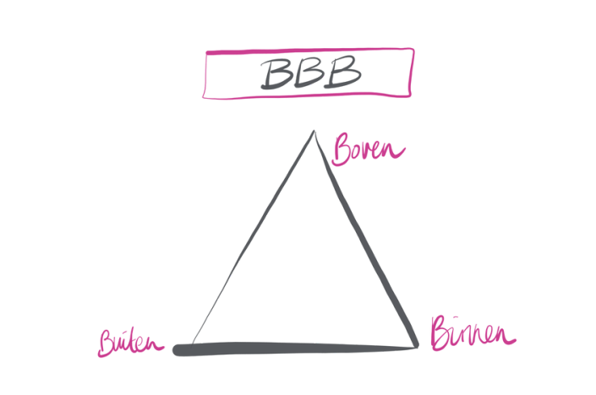

Vraag: hoe kan jij discipelen maken?
De kringleider geeft een samenvatting van de discussies en de antwoorden op de vragen.
De kring eindigen met een popcorn gebed met als extraatje de vruchten van de geest en de drie B’s.

